Средняя общеобразовательная школа является важнейшим социальным институтом, обеспечивающим дальнейшее развитие и становление личности, где закладываются базовые знания, навыки и жизненные компетенции, а также фундаментальные отношения и ценности. Подготовка детей во время обязательного обучения напрямую влияет на их будущее участие в социальной жизни и дальнейшее обучение. Решающим фактором в становлении целостной личности в образовательном процессе выступают самореализация и саморазвитие учащихся средней школы во время урока.

Российское школьное образование развивается в рамках мирового образовательного процесса, и их взаимодействие способствует взаимному обогащению технологическими достижениями. Глобализационные процессы, затронувшие все сферы жизнедеятельности людей, не могли не коснуться сферы образования. Глобализация - это базовый фон, источник тех контекстных знаний, которые позволяют преодолевать влияние стереотипов и адаптироваться к изменяющимся условиям при контакте с представителями различных культур, моделировать возможные ситуации общения между представителями различных культур и социумов, работать с информацией в глобальных компьютерных сетях, помогут увидеть междисциплинарные связи изучаемых дисциплин и понять их значение для будущей профессиональной деятельности, сформировать навыки социокультурной и межкультурной коммуникации, обеспечивающие адекватность социальных и профессиональных контактов, научатся ориентироваться в системе общечеловеческих ценностей и учитывать ценностно-смысловые ориентации различных социальных, национальных, профессиональных общностей и групп. Глобализация в большинстве случаев интерпретируется как процесс становления единого взаимосвязанного мира, в котором общие цели и задачи более значимы, нежели задачи локальных сообществ

Основной целью современного образования является формирование разносторонне развитой личности, способной реализовывать творческий потенциал в динамических социально-экономических условиях, как в собственных жизненных интересах, так и в интересах общества. Таким образом, важное направление школьного образования сегодня — это формирование функциональной грамотности учащихся, которое является согласно ФГОС нового поколения приоритетным вектором в современном образовании. Согласно А. А. Леонтьеву, функционально грамотный человек — это человек, который способен использовать все постоянно приобретаемые в течение жизни знания, умения и навыки для решения максимально широкого диапазона жизненных задач в различных сферах человеческой деятельности, общения и социальных отношений. Сегодня быть грамотным (уметь читать и писать) уже недостаточно. Наше поколение должно быть готовым работать на высокотехнологичном оборудовании, критически рассматривать вопросы глобального характера и уметь адаптироваться к современной жизни. Вот почему большое внимание уделяется развитию функциональной грамотности детей, то есть способности вступать в отношения с внешней средой и максимально быстро адаптироваться и функционировать в ней. И только «активный ученик» способен познавать новое, разбираться в неизвестном и решать нестандартные задачи.

Что же такое «Глобальные компетенции»? – это новый компонент функциональной грамотности.

Глобальные компетенции – это не конкретные навыки, а сочетание знаний, умений, взглядов и ценностей, применяемых при личном или виртуальном взаимодействии с людьми, которые принадлежат к иной культурной среде, и при участии в решении глобальных проблем, не имеющих национальных границ и оказывающих влияние на жизнь нынешнего и будущих поколений. По мнению ОЭСР, системы образования, которые учитывают необходимость подобных знаний, умений и отношений, действительно готовят школьников к жизни в современном мире.

Ребенок должен обладать:

-готовностью успешно взаимодействовать с изменяющимся окружающим миром;

-возможностью решать различные (в том числе нестандартные) учебные и жизненные задачи;

-способностью строить социальные отношения;

-совокупностью рефлексивных умений, обеспечивающих оценку своей грамотности, стремление к дальнейшему образованию...»

В школьном расписании такой предмет отсутствует, но элементы содержания представлены в ряде школьных предметов: география, обществознание, история, биология, иностранный язык.

**Содержание внеклассного мероприятия**

Мероприятие проходит в виде **квеста** «Глобальная компетентность – диалог с миром». Квест – является формой командной игры среди обучающихся, требующей принятия коллективного решения для продвижения по маршруту.

Целевые группы: обучающиеся 5-8 классов.

Ход проведения квеста: Для проведения квеста, необходимо определить пространство и ресурсы; количество помощников, организаторов. Квест проводится для обучающихся педагогами в образовательной организации.

**Ход проведения квеста**

Участники квеста делятся на группы до 4-х человек и получают маршрут следования (количество станций 4). Каждая команда проходит 4 станции и последовательно выполняет на них задания. Выполнение заданий оценивается пазлами одного изображения. На каждой станции разыгрывается не более 6 пазлов. Пазлы выдаются за верные решения. Если команда предлагает некорректные решения, то пазл за такой ответ не выдается, в конечном итоге изображение будет неполным. Победителем станет команда, которая собрала изображение полностью, из большего количества пазлов и смогла назвать, что изображено.

**Станция 1 «Приветствие»**

Задание 1. Встаньте в круг, возьмите карточку с описанием ритуала приветствия в разных странах, воспроизведите движения максимально точно и определите страну, которой соответствует каждое приветствие.



|  |  |
| --- | --- |
| **Приветствие** | **Страна** |
| Простое рукопожатие и взгляд в глаза |  |
| Легкий поклон, руки и ладони вытянуты по бокам |  |
| Легкий поклон, ладони сложены перед лбом |  |
| Легкий поклон со скрещенными на груди руками |  |
| Мягкое рукопожатие обеими руками, касание только кончиками пальцев |  |

**Станция 2 «Путешествие в страну мечты»**

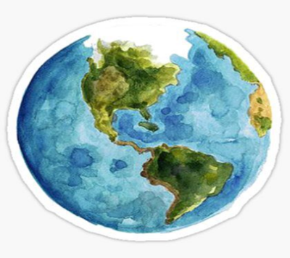

Задание 1. Создайте список того, что необходимо заранее узнать о месте, куда вы хотите поехать. Количество пунктов – не менее пяти. Команда должна представить свою идею!

**Станция 3 «День рождения друзей»**



Задание 1. Придумайте и расскажите историю о том, что будет происходить на одновременном (!) праздновании Дня рождения двух учеников одного класса, но разных национальностей. Задача – отразить как особенности каждой культуры, так и идею дружбы, единства.

*Материал для станции 3 «День рождения у друзей»*

**Вьетнам.** Во Вьетнаме у детей нет конкретных дней рождения, все празднуют в один день – День новых годов. На первый праздник ребёнок получает от родственников красный конверт со счастливыми деньгами.

**Голландия.** В Голландии ребёнок, празднующий День своего рождения, получает в подарок от школьного учителя яркую бумажную шляпу. Именинник угощает своих одноклассников сладостями, а его стул украшают разноцветными лентами, цветами и воздушными шарами. С особым размахом голландцы справляют так называемые коронные годы: 5-й, 10-й, 15-й, 20-й и 21-й года жизни.

**Дания.** В этот день родители вывешивают на окне дома флаг, сообщая всем прохожим о радостном событии в семье.

**Китай.** В Китае на День рождения принято есть длинную лапшу, которая символизирует долголетие. Лапшу необходимо жевать как можно дольше.

**Корея.** Самое главное угощение на корейском Дне рождения – рисовые пирожки. Считается, что чем большему количеству человек, раздадут пирожки, тем более долгая жизнь ожидает ребёнка.

**Великобритания.** В День рождения принято предсказывать судьбу. А в праздничном пироге можно обнаружить монетку - символ будущего богатства.

**Станция 4 «Угадай страну по картинкам»**

Задание 1. Перед вами мешочек с карточками, вам нужно расположить карточки и определить страну, которой они соответствуют.

Пример:

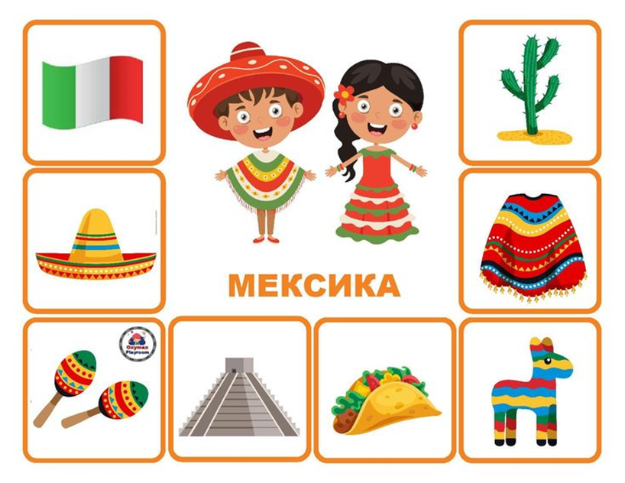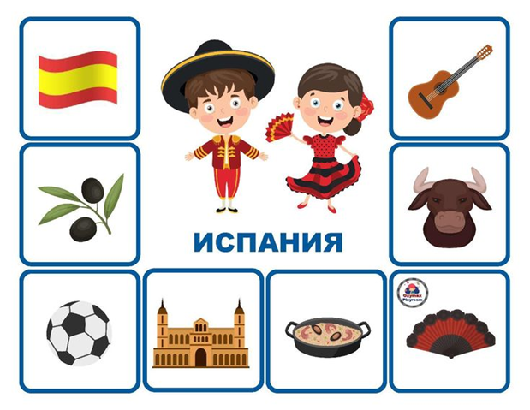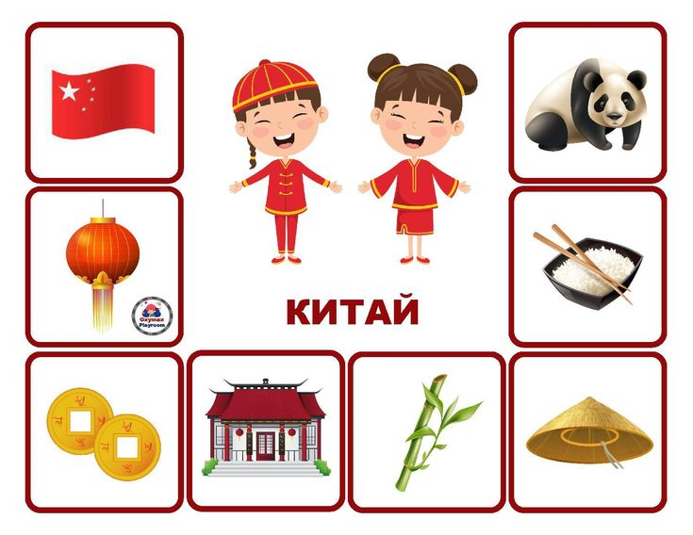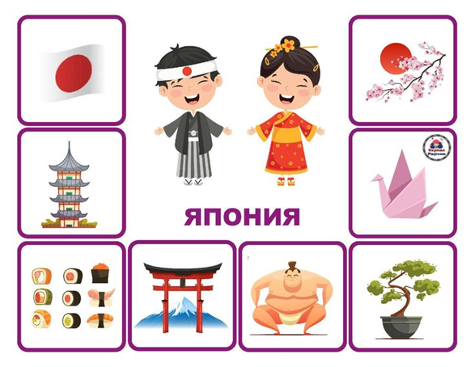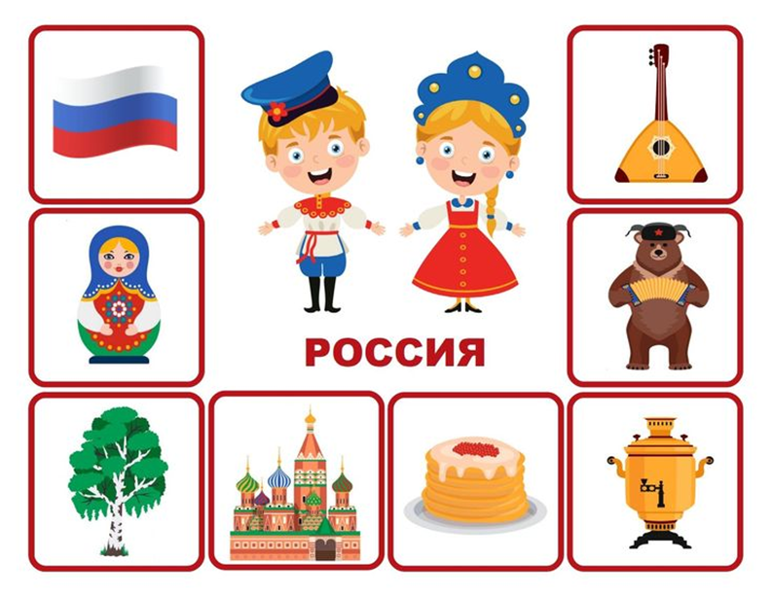

**Победителем станет команда**, которая собрала изображение полностью, из большего количества пазлов и смогла назвать, что изображено.

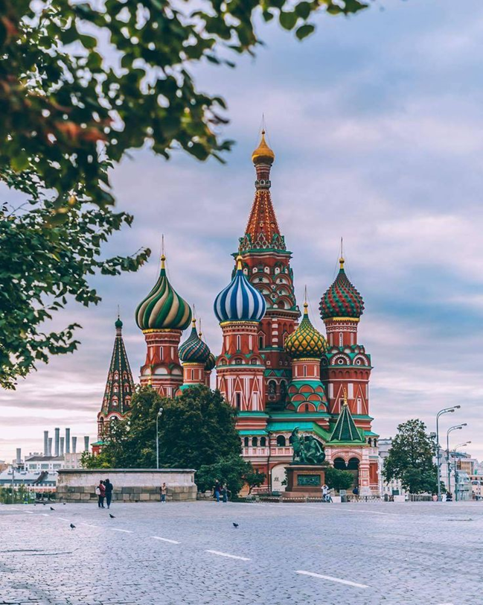

Формирование глобальных компетенций составляет основу ориентации ученика и успешного его существования в современном социуме. Таким образом, формирование глобальных компетенций — это целостный и непрерывный процесс, при котором ученики могут перенести знания, умения, отношения и ценности в другие сферы своей жизни и деятельности и который мог бы способствовать их дальнейшему саморазвитию и реализации как успешной личности.

Овладение глобальными компетенциями на уроках английского языка способствует гармоничной жизни в многокультурном сообществе, позволяет адаптироваться и уверенно себя чувствовать на постоянно изменяющемся рынке труда, эффективно и ответственно использовать современные медиаплатформы, ощущать ответственность за развитие международного сообщества.